Лабораторная работа №5
Дисциплина: Сетевые технологии
Комягин Андрей Николаевич
Содержание

1 Цель работы
Построение простейших моделей сети на базе коммутатора и маршрутизаторов FRR и VyOS в GNS3, анализ трафика посредством Wireshark.

2 Выполнение лабораторной работы
Запустим GNS3 VM и GNS3. Создадим новый проект.

2.1 Простейшая модель сети на базе коммутатора
В рабочей области GNS3 разместим коммутатор Ethernet и два VPCS. Изменим название устройства, включив в имя устройства имя учётной записи. Коммутатору присвоим название msk-ankomyagin-sw-01. Соединим VPCS с коммутатором. Отобразим обозначение интерфейсов соединения (рис. 1).
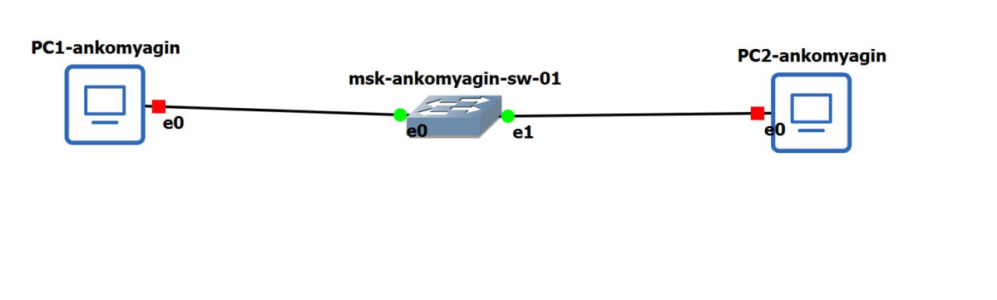
Рис. 1: Размещение устройств
Зададим IP-адреса VPCS. Для PC1-ankomyagin зададим IP-адрес 192.168.1.11/24, для PC2-ankomyagin - 192.168.1.12/24. Просмотрим синтаксис и введем команды, сохранив изменения (рис. 2 и рис. fig. 3).
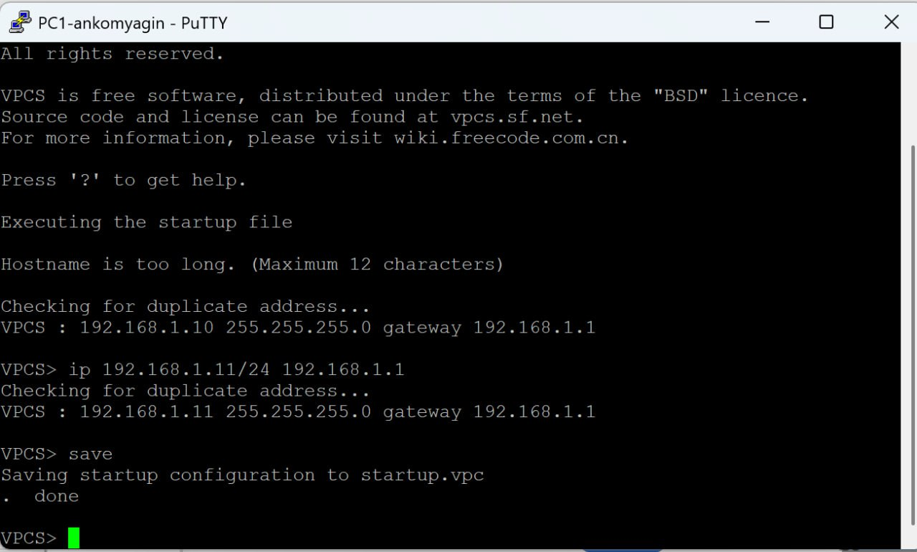
Рис. 2: Задание IP-адреса для PC1
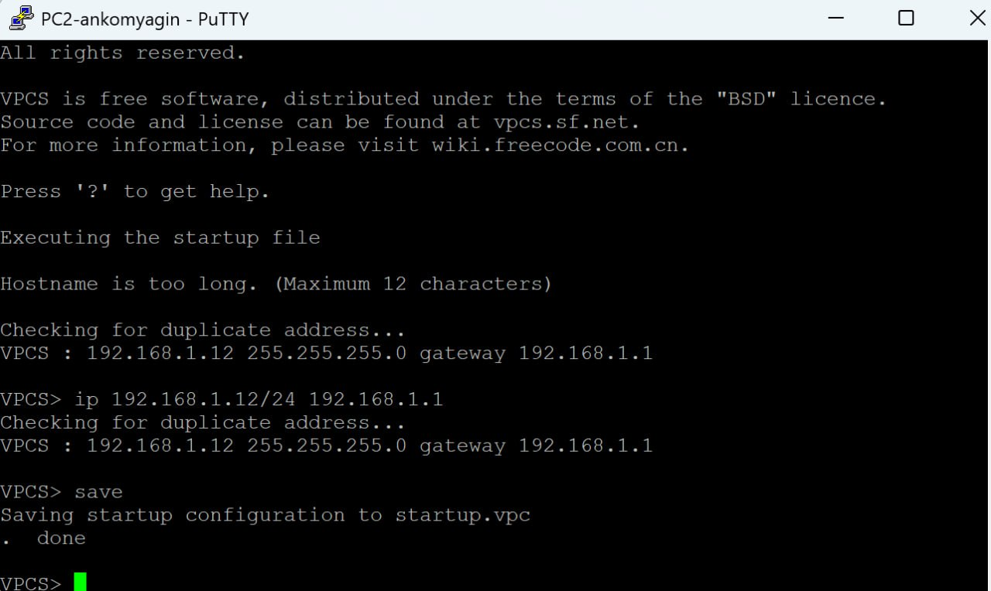
Рис. 3: Задание IP-адреса для PC2
Командой ping 192.168.1.11 с PC2-ankomyagin проверяем работоспособность соединения и останавливаем все узлы (рис. 4 и рис. 5).
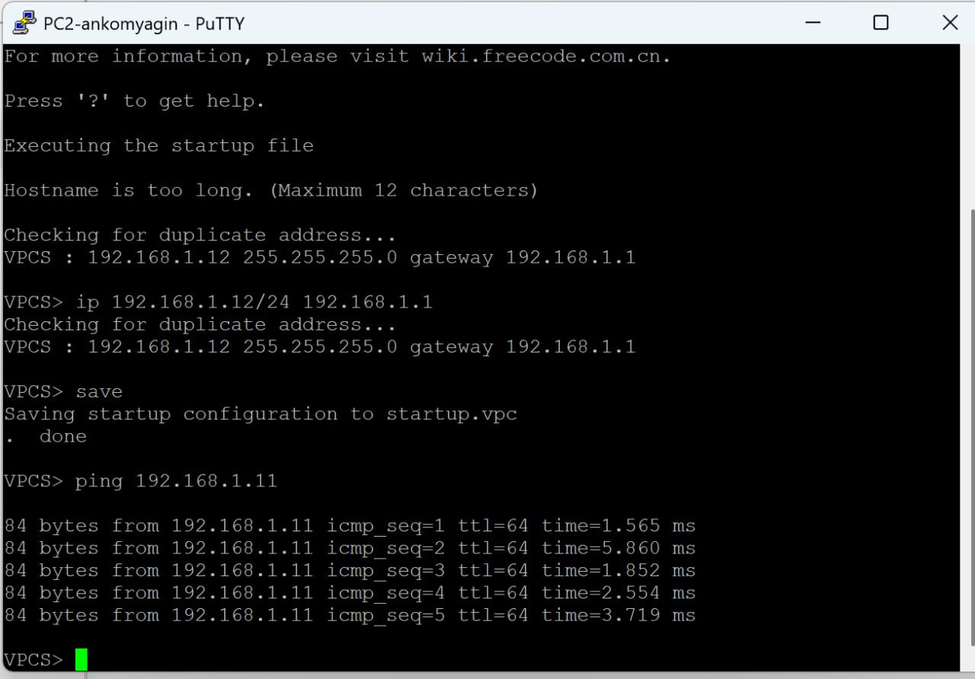
Рис. 4: Проверка работоспособности
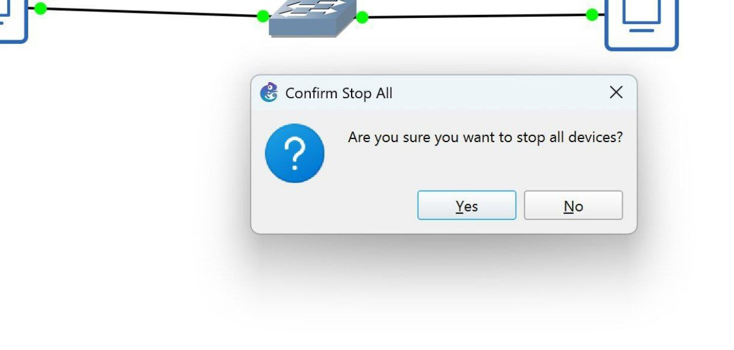
Рис. 5: Остановка узлов

2.1.1 Анализ трафика с помощью Wireshark
Перейдем к анализу трафика в GNS3 посредством Wireshark.
Запускаем анализ трафика, стартуем все узлы и видим информацию по протоколу ARP - были успешно захвачены широковещательные ARP-сообщения, которые устройства рассылают при запуске для объявления своих адресов (рис. 6 и рис. 7).
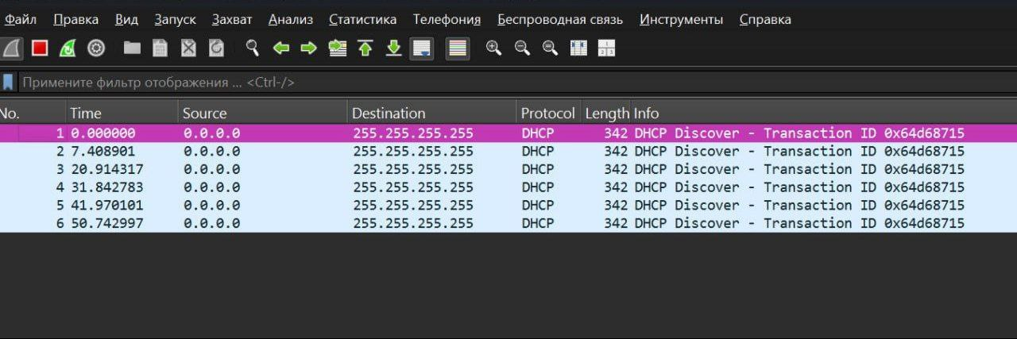
Рис. 6: Запуск анализа. Протокол ARP
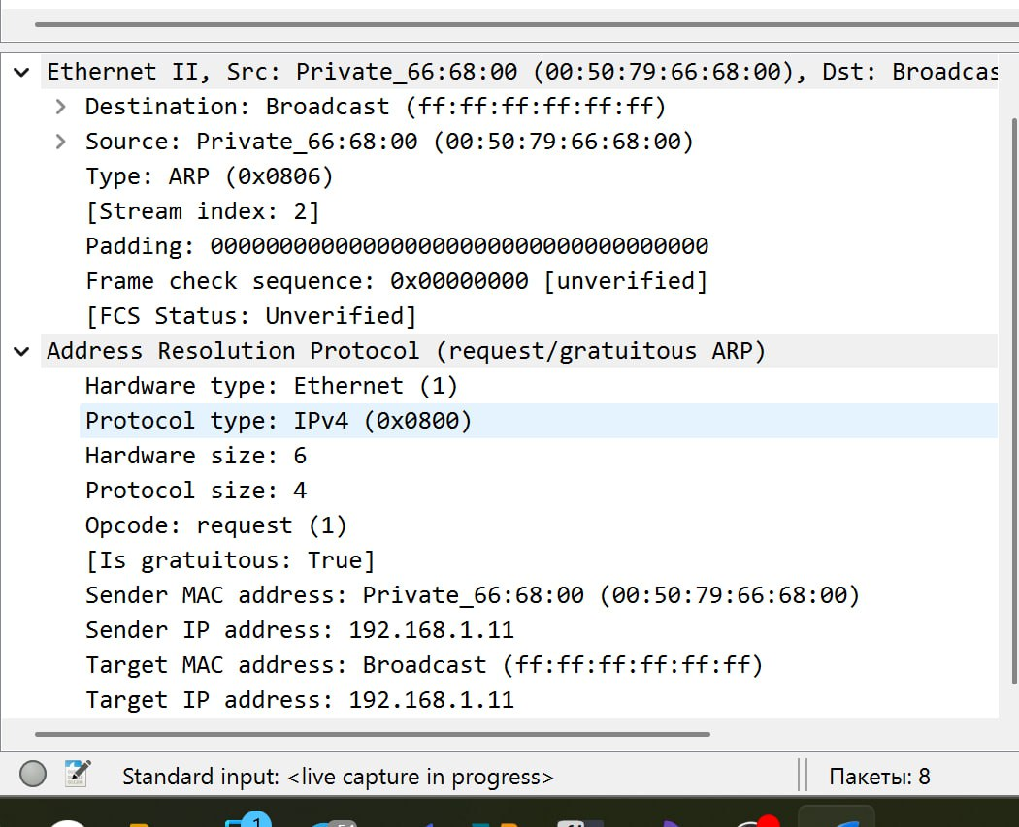
Рис. 7: ARP. Информация
В терминале PC-2 посмотрим информацию по опциям команды ping, введя ping /? (рис. 8). Затем сделаем эхо-запрос в ICMP-моде к узлу PC-1 (рис. 9) и посмотрим окно Wireshark (рис. 10).
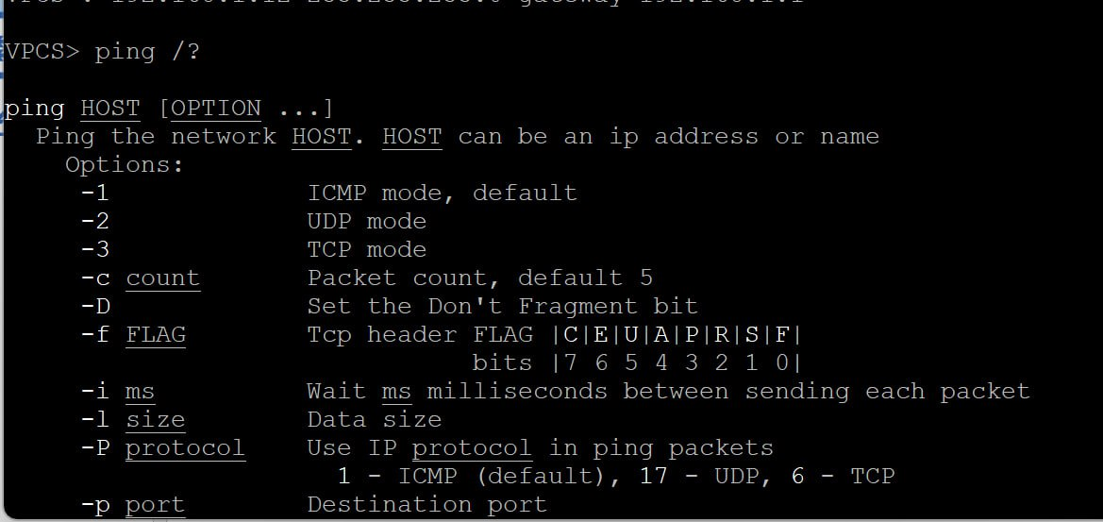
Рис. 8: Опции команды ping
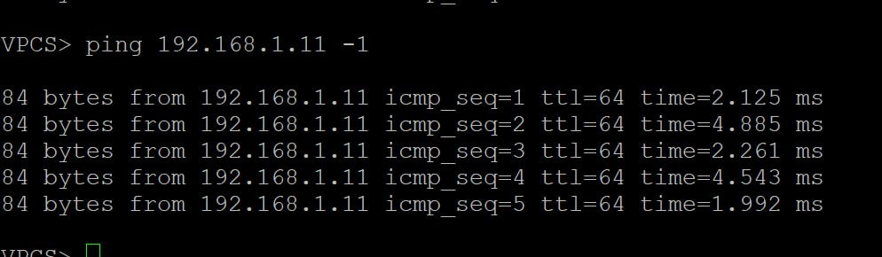
Рис. 9: ICMP. Запрос
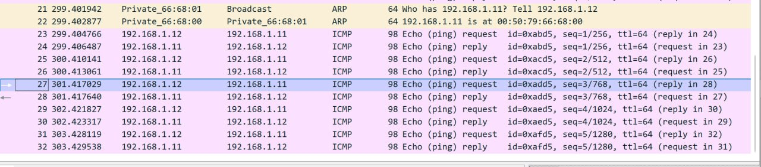
Рис. 10: ICMP. Wireshark
Аналогично сделаем эхо-запросы в UDP-моде и в TCP-моде к узлу PC-1 (рис. 11 и рис. 12, рис. 13 и рис. 14). Были захвачены и проанализированы ICMP-пакеты, наглядно демонстрирующие процесс проверки связности с помощью утилиты ping. Виден полный цикл: предварительный ARP-запрос для определения MAC-адреса и последующий обмен эхо-запросами и ответами. Было успешно захвачено и проанализировано взаимодействие по протоколу TCP. Видны все этапы: “тройное рукопожатие” для установки соединения, передача данных с подтверждением и корректное завершение сеанса. Остановим захват пакетов.
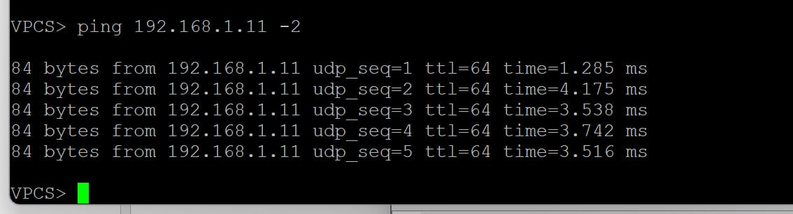
Рис. 11: UDP. Запрос
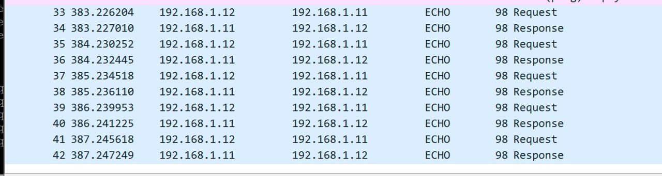
Рис. 12: UDP. Wireshark
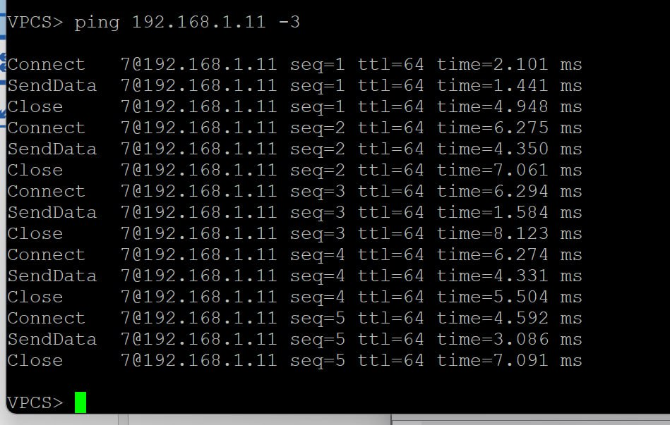
Рис. 13: TCP. Запрос
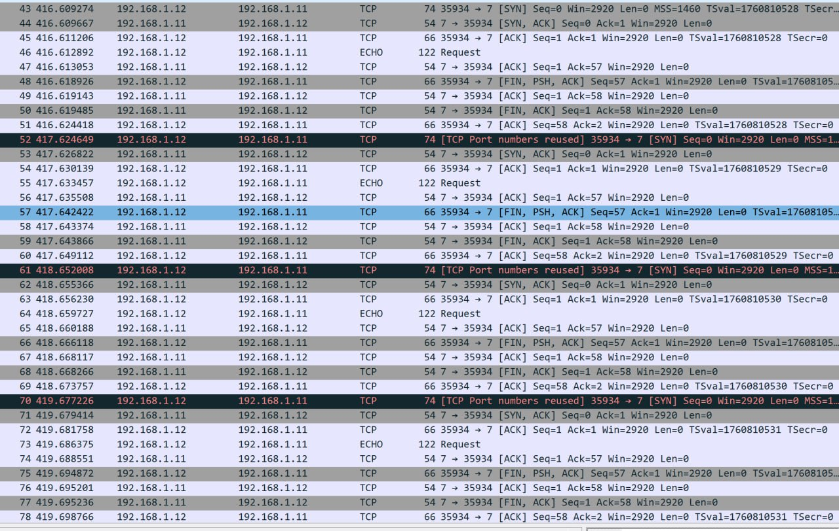
Рис. 14: TCP. Wireshark

2.2 Моделирование простейшей сети на базе маршрутизатора FRR
Далее перейдем к моделированию простейшей сети на базе маршрутизатора FRR в GNS3.
Создаем новый проект, разместив VPCS, коммутатор Ethernet и маршрутизатор FRR (рис. 15).
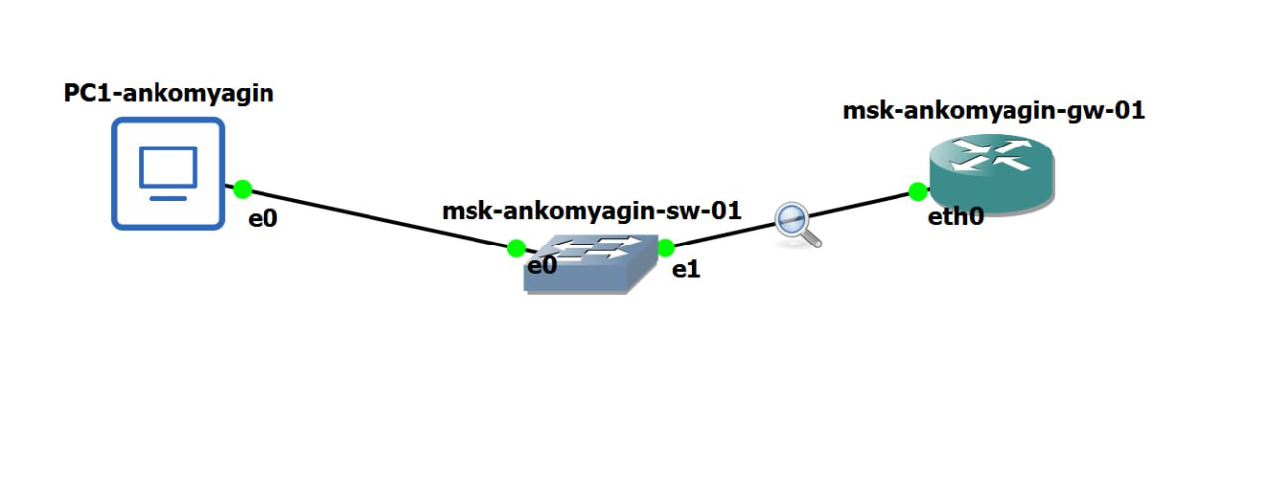
Рис. 15: Размещение устройств
Включим захват трафика на соединении между коммутатором и маршрутизатором. Запустим все устройства проекта. Откроем консоль всех устройств проекта и настроим IP-адресацию для интерфейса узла PC1-ankomyagin: ip 192.168.1.10/24 192.168.1.1 (рис. 16).
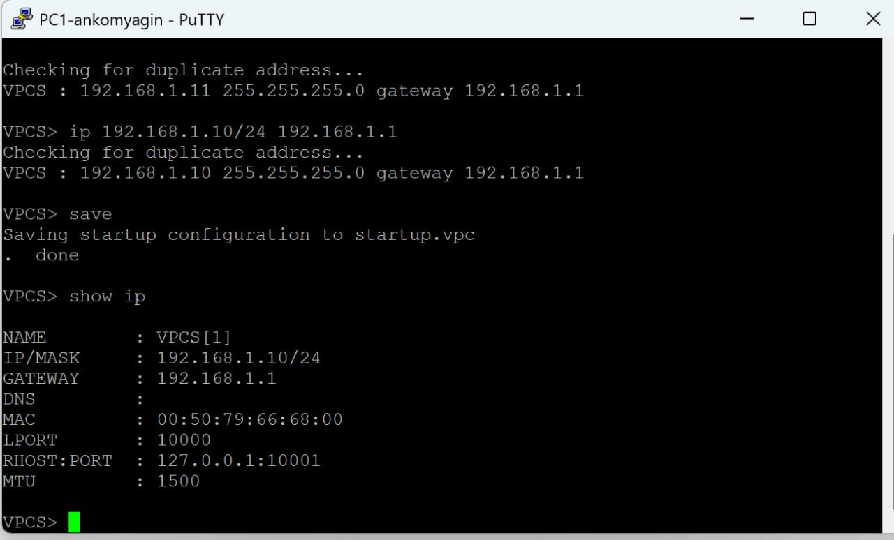
Рис. 16: Настройка IP-адресации РС1
Настроим IP-адресацию для интерфейса локальной сети маршрутизатора, задав имя узла msk-ankomyagin-gw-01 (рис. 17 и рис. 18).
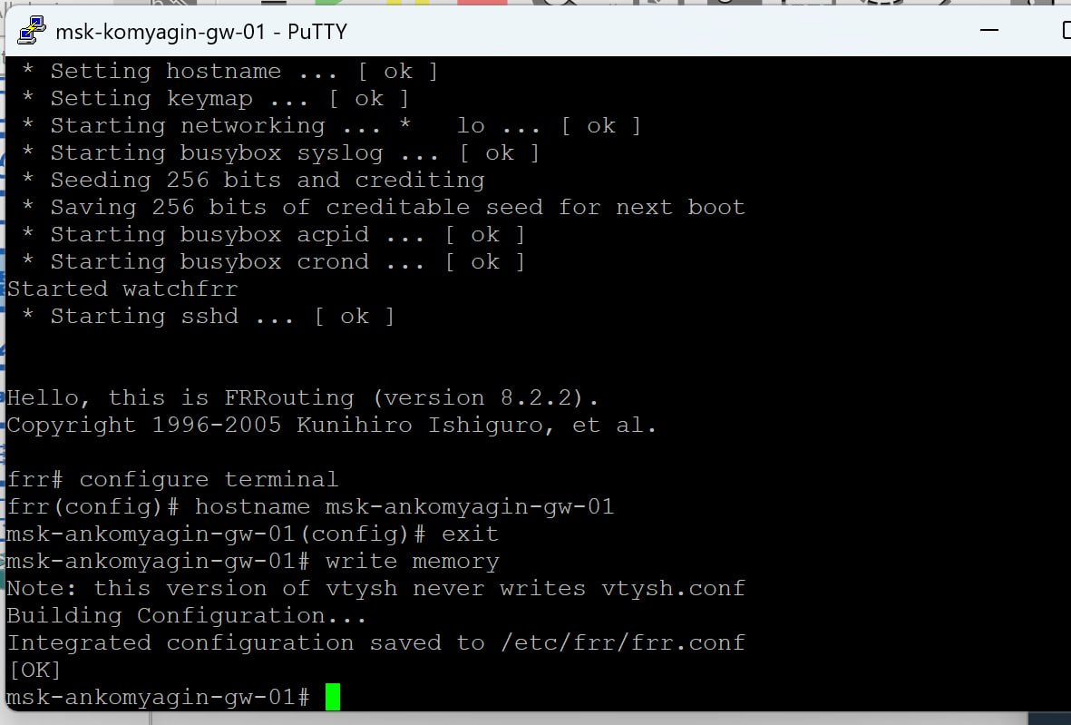
Рис. 17: Настройка IP-адресации FRR - вход и hostname
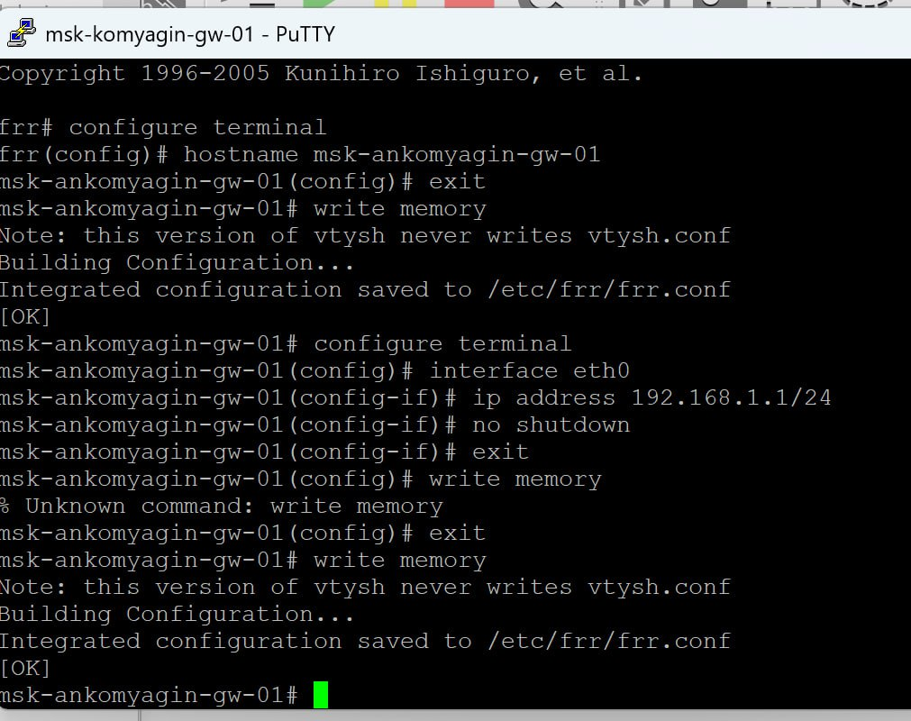
Рис. 18: Настройка IP-адресации FRR - интерфейс
Проверим конфигурацию маршрутизатора с помощью show running-config и show interface brief, а также проверим подключение, выполнив ping с PC1 на шлюз 192.168.1.1 (рис. 19 и рис. 20).
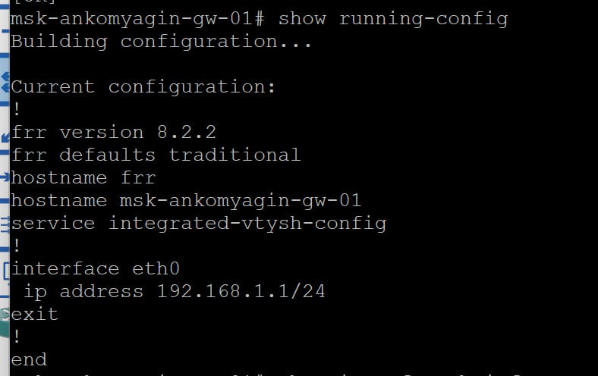
Рис. 19: Проверка конфигурации и IP-адресации
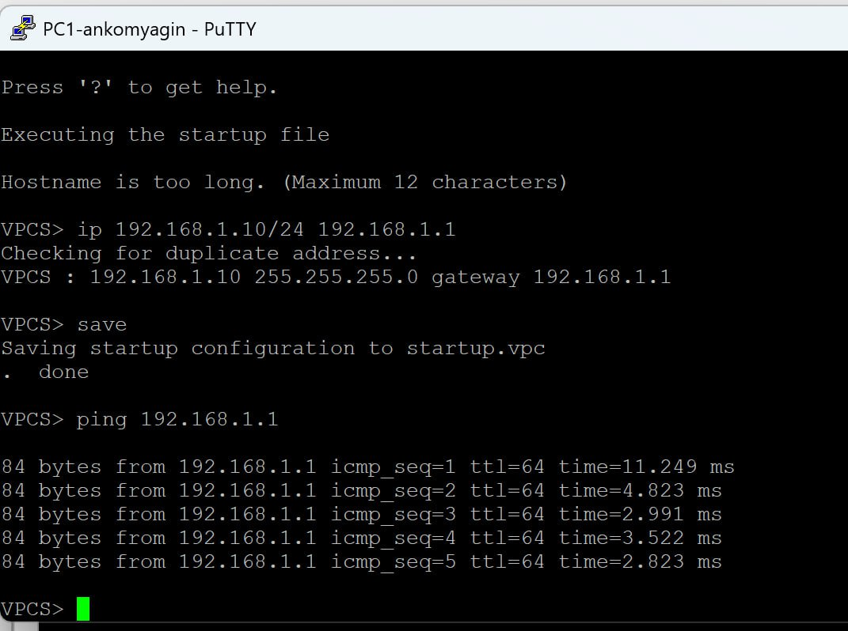
Рис. 20: Проверка подключения
Просмотрим информацию в окне Wireshark. В захвате видны ARP-запросы для определения MAC-адресов PC1 (192.168.1.10) и шлюза (192.168.1.1), а также последующий обмен ICMP-пакетами (Echo request/reply) (рис. 21).
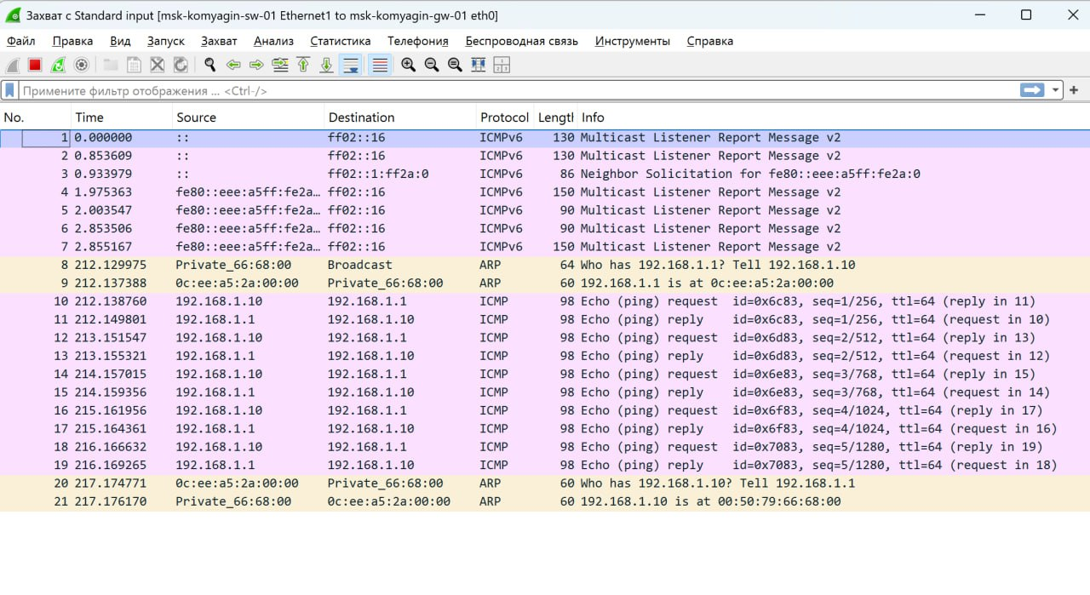
Рис. 21: Wireshark

2.3 Моделирование простейшей сети на базе маршрутизатора VyOS
Наконец, перейдем к моделированию простейшей сети на базе маршрутизатора VyOS в GNS3.
Создаем новый проект и размещаем объекты - VPCS, коммутатор Ethernet и маршрутизатор VyOS (рис. 22).
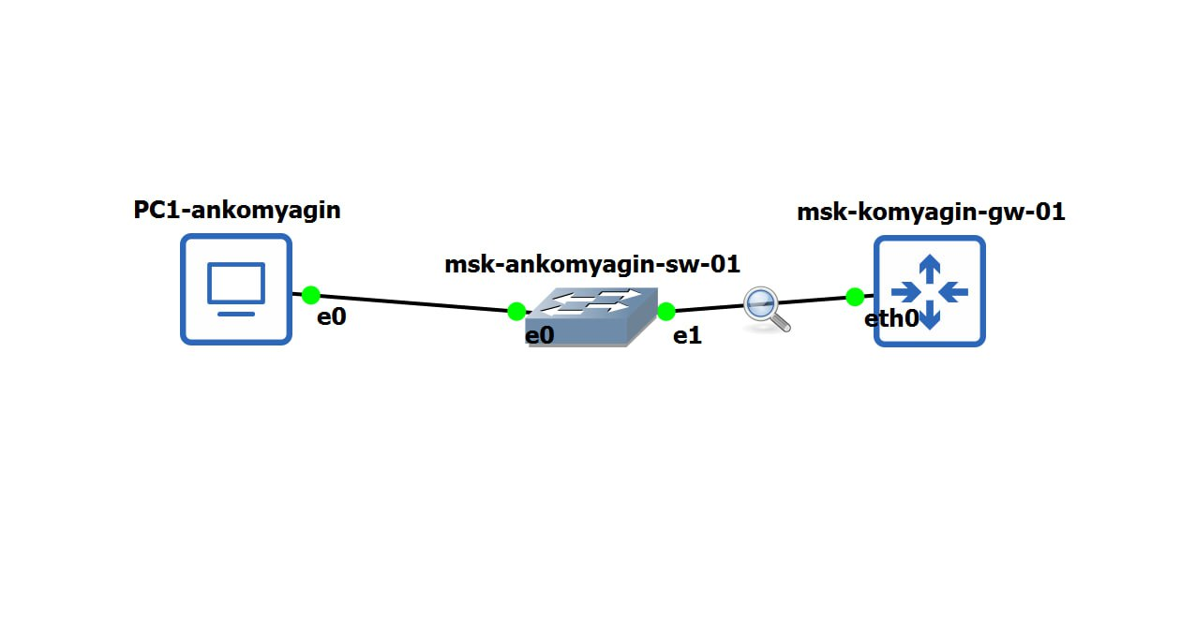
Рис. 22: Размещение объектов
Включаем захват трафика, запускаем все устройства проекта и настраиваем IP-адресацию для интерфейса узла PC1-ankomyagin: ip 192.168.1.10/24 192.168.1.1 (рис. 23).
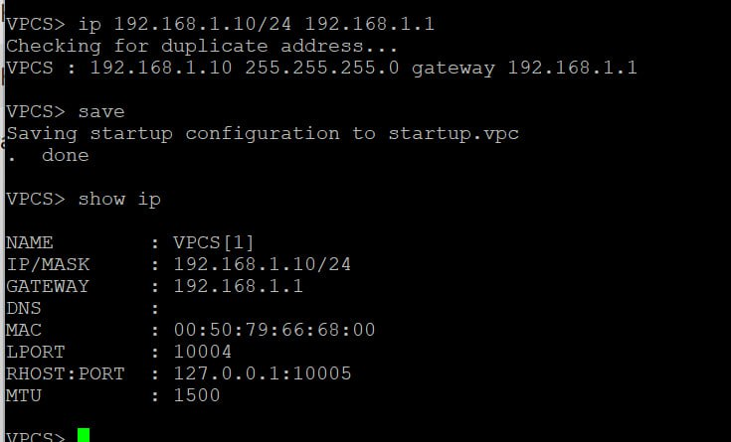
Рис. 23: IP-адресация для интерфейса узла PC1
Далее настраиваем маршрутизатор VyOS. Вводим логин, пароль (рис. 24), после проверки установки в режиме конфигурирования изменяем имя устройства на msk-ankomyagin-gw-01, задаем ip-адрес 192.168.1.1/24, просматриваем и применяем изменения (рис. 25).
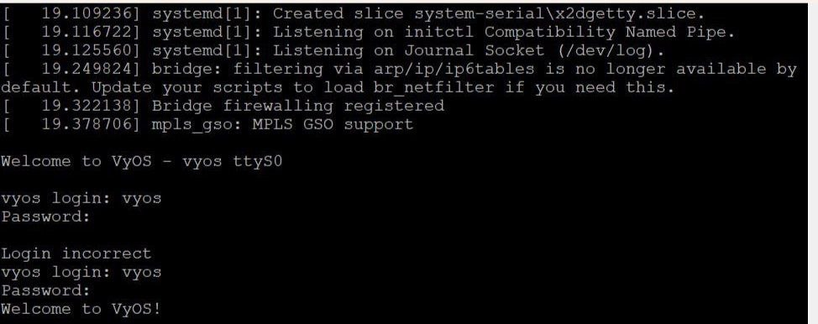
Рис. 24: Вход
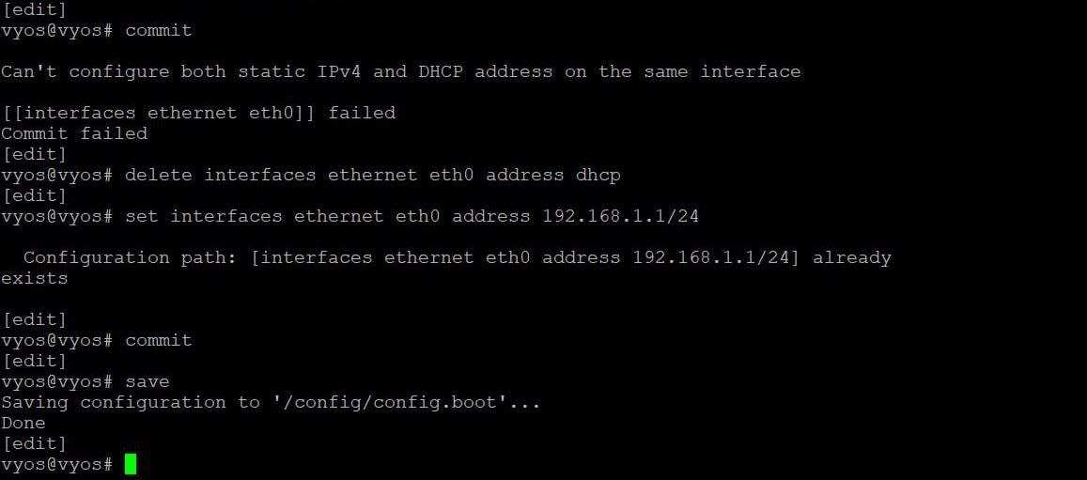
Рис. 25: Настройка
Проверяем подключение. Узел PC1-ankomyagin должен успешно отправлять эхо-запросы на адрес маршрутизатора 192.168.1.1 (рис. 26).
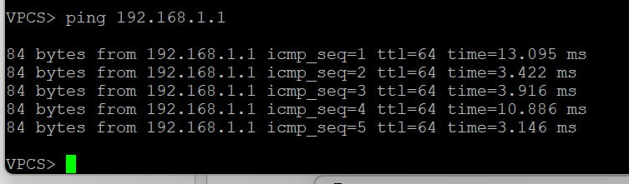
Рис. 26: Проверка подключения
Просмотрим информацию в окне Wireshark, остановим захват и завершим работу (рис. 27).
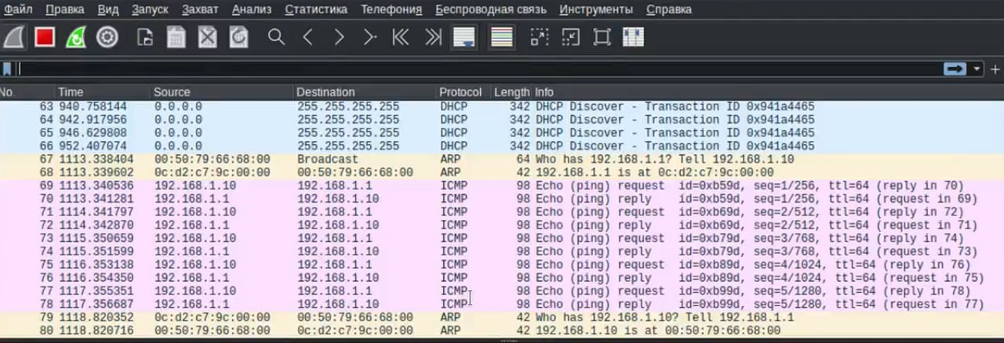
Рис. 27: Wireshark

3 Выводы
В ходе работы были получены навыки по построению простейших моделей сети на базе коммутатора и маршрутизаторов FRR и VyOS в GNS3, произведен анализ трафика (ARP, ICMP, UDP, TCP) посредством Wireshark.

Список литературы
ТУИС

